( )37. 如圖所示之電路，電壓增益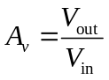為多少？
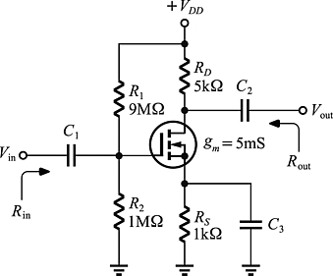
(A) －25 (B) －5 (C)5 (D)25
( )38. 如圖所示之電路，MOSFET之臨界電壓V_{T} = 1V，參數k = 0.4mA/V²，不考慮汲極輸出電阻，則約為多少？
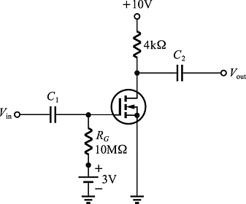
(A) −12.5 (B) −9.9 (C) −8.3 (D) −6.4
( )39. 如圖為一MOSFET放大器之小信號等效電路圖，試問此電路之電壓增益為多少？
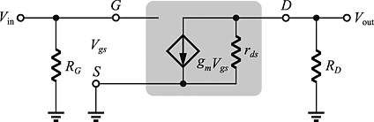
(A) A_{v} = － g_{m} × (R_{D} r_{ds}) / (R_{D} + r_{ds}) (B) A_{v} = － (1 / R_{G}) × g_{m} × (R_{D} r_{ds}) / (R_{D} + r_{ds}) (C) A_{v} = － g_{m} × (R_{D} + r_{ds}) / (R_{D} r_{ds}) (D) A_{v} = － (1 / R_{G}) × g_{m} × (R_{D} + r_{ds}) / (R_{D} r_{ds})
( )40. 如圖所示之電路，若MOSFET的g_{m} = 1mS，則電壓增益為多少？
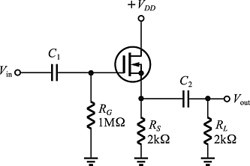
(A)0.2 (B)0.5 (C)0.67 (D)1
( )41. 如圖所示之電路，電壓增益為多少？
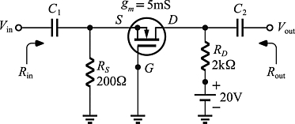
(A) −10 (B) −5 (C)5 (D)10

